Департамент образования
администрации Владимирской области

Государственное бюджетное учреждение Владимирской области
«Центр психолого-педагогической и социальной поддержки»

Информационный бюллетень
о детях-сиротах и детях,
оставшихся без попечения родителей

Март 2016 г.
г.Владимир

Брат и 2 сестры:

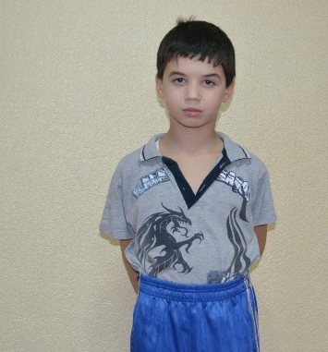
1. Денис И.
Месяц и год рождения – февраль 2007 г.
Состояние здоровья: имеются отклонения в состоянии здоровья.
Причины отсутствия родительского попечения: родители лишены родительских прав.
Мальчик спокойный, любит играть один.
Братья и сестры: 2 сестры.
Возможная форма устройства ребенка: усыновление, опека (попечительство), приемная семья.

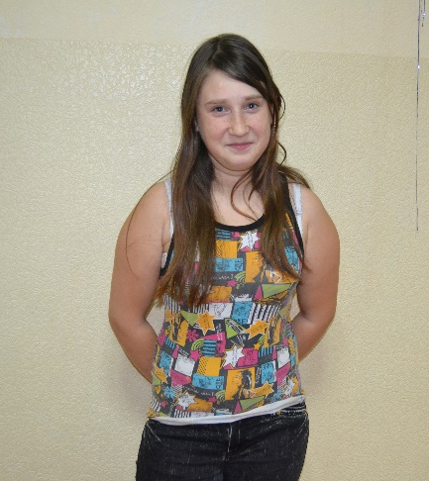
2. Екатерина И.
Месяц и год рождения – февраль 2003 г.
Состояние здоровья: имеются отклонения в состоянии здоровья.
Причины отсутствия родительского попечения: родители лишены родительских прав.
Девочка активная, любит заниматься спортом.
Братья и сестры: брат и сестра.
Возможная форма устройства ребенка: усыновление, опека (попечительство), приемная семья.

3. Диана И.
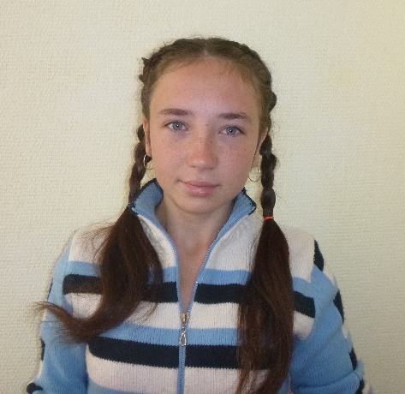
Месяц и год рождения – февраль 1999 г.
Состояние здоровья: имеются отклонения в состоянии здоровья.
Причины отсутствия родительского попечения: родители лишены родительских прав.
Девочка активная, коммуникабельная.
Братья и сестры: сестра и брат.
Возможная форма устройства ребенка: усыновление, опека (попечительство), приемная семья.

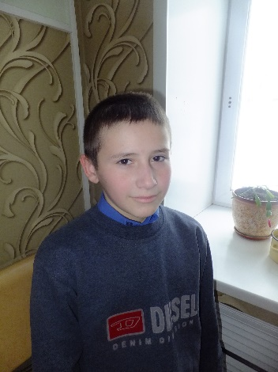
4. Валера Ш.
Месяц и год рождения – май 2004 г.
Состояние здоровья: имеются отклонения в состоянии здоровья.
Причины отсутствия родительского попечения: мать умерла, сведения об отце отсутствуют.
Мальчик общительный, эмоциональный, трудолюбивый.
Братья и сестры: брат.
Возможная форма устройства ребенка: усыновление, опека (попечительство), приемная семья.

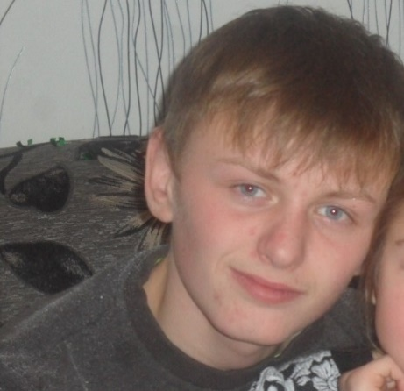
5. Дмитрий Г.
Месяц и год рождения –июнь 1999 г.
Состояние здоровья: имеются отклонения в состоянии здоровья.
Причины отсутствия родительского попечения: родители умерли.
Мальчик общительный, контактный.
Братья и сестры: нет.
Возможная форма устройства ребенка: усыновление, опека (попечительство), приемная семья.

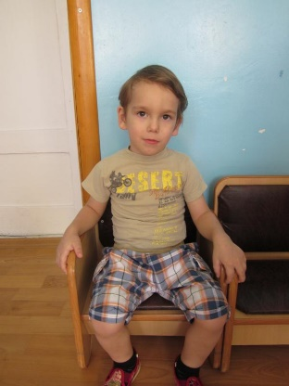
6. Евгений Е.
Месяц и год рождения – январь 2013 г.
Состояние здоровья: имеются отклонения в состоянии здоровья.
Причины отсутствия родительского попечения: мать в местах лишения свободы, сведения об отце отсутствуют.
Мальчик активный, коммуникабельный.
Братья и сестры: нет.
Возможная форма устройства ребенка: опека, (попечительство), приемная семья.

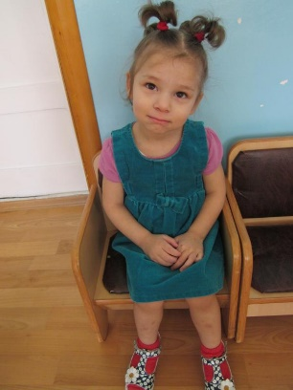
7. Зара Ш.
Месяц и год рождения – январь 2013 г.
Состояние здоровья: имеются отклонения в состоянии здоровья.
Причины отсутствия родительского попечения: мать в местах лишения свободы, сведения об отце отсутствуют.
Девочка общительная.
Братья и сестры: нет.
Возможная форма устройства ребенка: опека (попечительство), приемная семья.

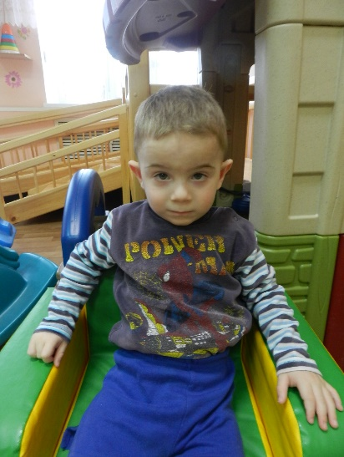
8. Артем Д.
Месяц и год рождения – апрель 2013 г.
Состояние здоровья: имеются отклонения в состоянии
здоровья.
Причины отсутствия родительского попечения: мать лишена родительских прав, сведения об отце отсутствуют.
Мальчик активный, смышленый, разговорчивый.
Братья и сестры: 2 брата.
Возможная форма устройства ребенка: усыновление, опека (попечительство), приемная семья.

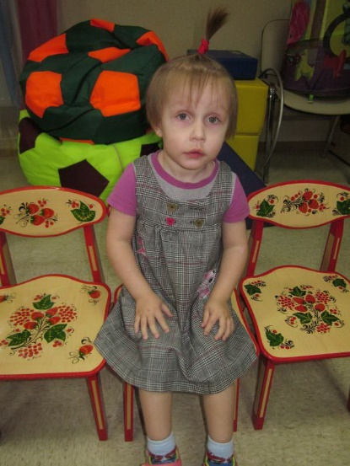
9. Дарья М.
Месяц и год рождения – декабрь 2012 г.
Состояние здоровья: имеются отклонения в состоянии
здоровья.
Причины отсутствия родительского попечения: мать - акт об оставлении в медицинском учреждении, отец - заявление о согласии на удочерение.
Девочка спокойная, ласковая.
Братья и сестры: нет.
Возможная форма устройства ребенка: опека (попечительство), приемная семья.

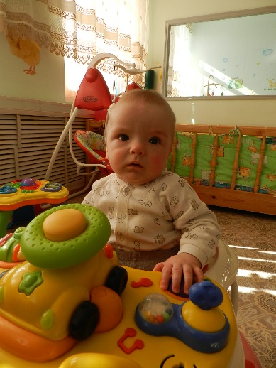
10. Максим Г.
Месяц и год рождения –август 2015 г.
Состояние здоровья: имеются отклонения в состоянии здоровья.
Причины отсутствия родительского попечения: мать находится в розыске, сведения об отце отсутствуют.
Мальчик активный, любознательный.
Братья и сестры: нет.
Возможная форма устройства ребенка: опека (попечительство), приемная семья.

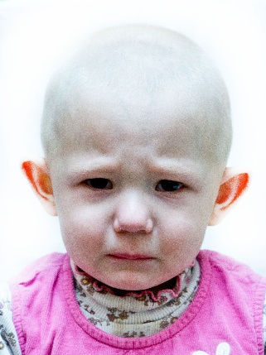
11. Наталья Г.
Месяц и год рождения –июнь 2013г.
Состояние здоровья: имеются отклонения в состоянии здоровья.
Причины отсутствия родительского попечения: мать ограничена в родительских правах, сведения об отце отсутствуют.
Девочка активная, общительная.
Братья и сестры: нет.
Возможная форма устройства ребенка: опека (попечительство), приемная семья.

2 брата и сестра:

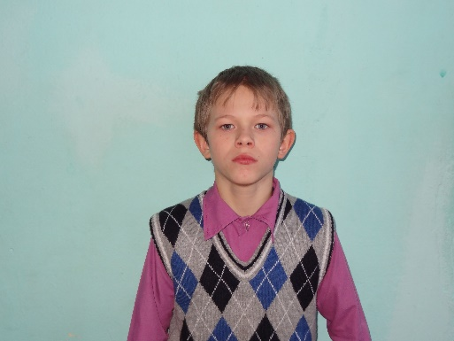
12. Никита П.
Месяц и год рождения – апрель 2004 г.
Состояние здоровья: имеются отклонения в состоянии здоровья.
Причины отсутствия родительского попечения: мать лишена родительских прав, отец умер.
Мальчик старается соблюдать общепринятые правила поведения, уважителен со взрослыми, в коллективе сверстников является лидером, активный участник спортивных соревнований.
Братья и сестры: 2 брата и сестра, 1 брат воспитывается в замещающей семье.
Возможная форма устройства ребенка: усыновление, опека (попечительство), приемная семья.

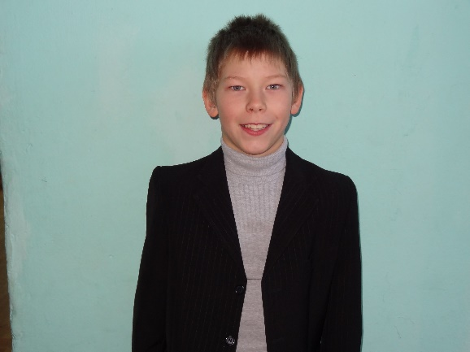
13. Александр П.
Месяц и год рождения – сентябрь 2005 г.
Состояние здоровья: имеются отклонения в состоянии здоровья.
Причины отсутствия родительского попечения: мать лишена родительских прав, отец умер.
Мальчик воспитан, соблюдает общепринятые правила поведения, уважителен со взрослыми, поддерживает доброжелательные отношения с детьми.
Братья и сестры: 2 брата и сестра, 1 брат воспитывается в замещающей семье.
Возможная форма устройства ребенка: усыновление, опека (попечительство), приемная семья.

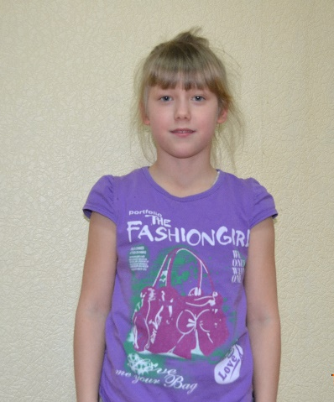
14. Анна П.
Месяц и год рождения – июль 2007 г.
Состояние здоровья: имеются отклонения в состоянии здоровья.
Причины отсутствия родительского попечения: мать лишена родительских прав, отец умер.
Девочка спокойная, скромная, соблюдает общепринятые правила поведения, уважительна со взрослыми, поддерживает доброжелательные отношения с детьми.
Братья и сестры: 3 брата, 1 брат воспитывается в замещающей семье.
Возможная форма устройства ребенка: усыновление, опека (попечительство), приемная семья.

Реквизиты учреждения: РФ, 600000, г. Владимир,
ул. Летнее-Перевозинская, д.5.
тел./факс: 8(4922) 32-38-61
сайт: www.familycenter33.ru; e-mail: adoptcentrus@yandex.ru

